09.04.2020г. 6-а класс
Тема Непериодические бесконечные десятичные дроби.
- Прочитать п.5.4
Обратите внимание!
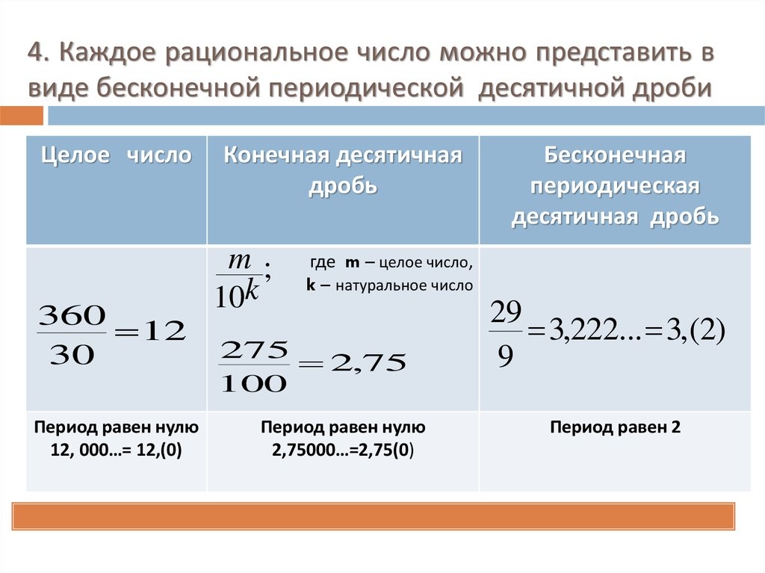
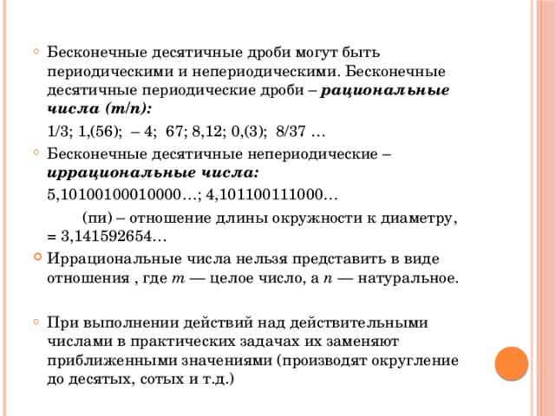

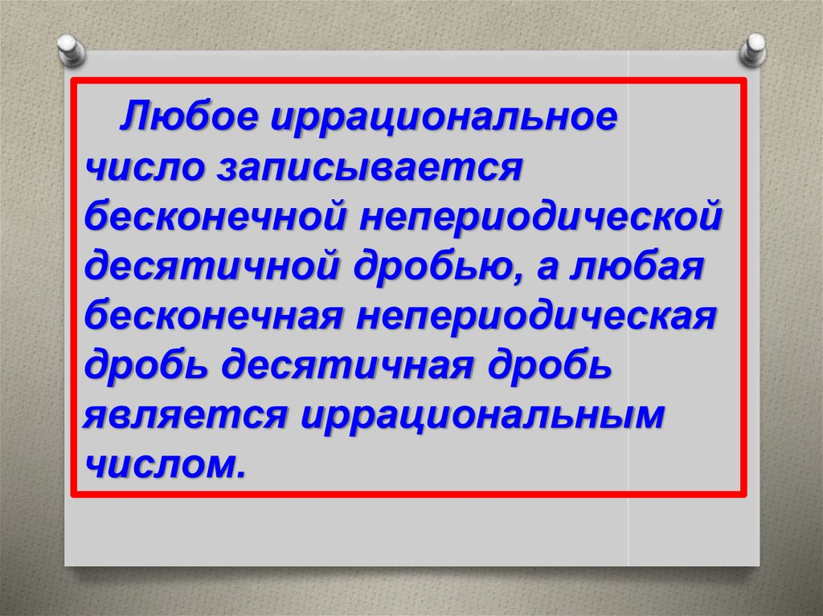

- Выполнить самостоятельно №986,987,988,990(устно)
Сделать №991,992

